3. sz. formátum

ÁTADÓLAPOK

Az átadó lapokat az Odú Fejlesztő Központ dolgozta ki a TÁMOP 3.1.6-11/2 Egységes Gyógypedagógiai Módszertani Intézmények fejlesztését támogató program keretében

ÁTADÓLAP

ELTÉRŐ FEJLŐDÉSŰ GYERMEKEK INTÉZMÉNYEK KÖZTI ÁTMENETÉHEZ 1.

Adatlap

 | Gyermek neve: | Születés helye, dátuma:
 | Anyja neve: | Telefonszáma:
 | Apja neve: | Telefonszáma:
 | Lakcíme: | E-mail címe:
 | Háziorvos neve: | Elérhetősége:
 | Szakorvos neve: | Elérhetősége:
 | Védőnő neve: | Elérhetősége:
 | Átadó szakember neve: | Elérhetősége:
 | A korai fejlesztést végző szakemberek neve: |  | Elérhetősége:

Az átadást segítő dokumentum elkészítésének oka:

A dokumentumot készítette (lehetőleg a szakemberek és a szülők együtt töltsék ki!):

Dátum:

Családi adatok

Testvérek száma és kora:

A gyermek gondozásában résztvevő családtagok:

Diagnózis/diagnózisok:

A diagnózis/diagnózisok kiállítója, helye, ideje:

Mikor, mely intézmény(ek)be járt korábban?

Milyen megsegítést kapott eddig?

Legfontosabb személyiségjellemzői:

Kommunikációjának jellegzetességei, módjai, esetleges eszközei:

Kortársakkal való kapcsolata:

Önkiszolgálásának jellemzői (szobatisztaság, öltözködés, tisztálkodás):

Evés, étkezési szokások:

Alvás:

Egészségügyi szükségletek, betegségek, gyógyszerek, allergiák:

Mozgás jellemzői:

Hallás jellemzői:

Látás jellemzői

Gyermek terhelhetősége:

Amit, akit nagyon szeret (személy, tárgy, időtöltés), amivel lehet motiválni:

Amit nagyon nem szeret, amitől esetleg fél:

Amivel és ahogyan meg lehet nyugtatni:

Mennyi időt, és hol volt eddig távol a családjától:

A szülők különleges kívánságai (egyen eleget, igyon, ne hagyják egyedül, a haja mindig össze legyen fogva, stb.):

Amit fel tud(nak) ajánlani a szülő(k) a gyermek fejlődésének, integrációjának megsegítésére: (pl. az osztálynak/csoportnak szervez(nek) érzékenyítő foglalkozásokat, gyermek önállóságát segíti(k) otthoni környezetben is stb.):

Az előző év fejlesztési tervének főbb céljai:

Egyéb megjegyzések:

ÁTADÓLAP

AUTIZMUS SPEKTRUM ZAVARRAL ÉLŐ GYERMEKEK

ÓVODÁBA VALÓ ÁTMENETÉHEZ 2/1

Adatlap

 | Gyermek neve: | Születés helye, dátuma:
 | Anyja neve: | Telefonszáma:
 | Apja neve: | Telefonszáma:
 | Lakcíme: | E-mail címe:
 | Háziorvos neve: | Elérhetősége:
 | Szakorvos neve: | Elérhetősége:
 | Védőnő neve: | Elérhetősége:
 | Átadó szakember neve: | Elérhetősége:
 | A korai fejlesztést végző szakemberek |  | Elérhetősége:
 | neve:
Az átadást segítő dokumentum elkészítésének oka:

A dokumentumot készítette (lehetőleg a szakemberek és a szülők együtt töltsék ki!):

Dátum:

Családi adatok

Testvérek száma és kora:

A gyermek gondozásában résztvevő családtagok:

Diagnózis(ok), kiállító intézmény, hely, idő:

Mely intézmény(ek)be járt korábban, mennyi ideig?

Milyen megsegítést kapott eddig?

Legfontosabb személyiségjellemzői:

A gyermek együttműködési készsége:

A gyermek kommunikációjának fő jellemzői (pl. figyel-e a nevére, érti-e a tiltó szavakat, vagy csak a tiltó testbeszédet, mutogatással kommunikál, vizuális segédeszközökkel kommunikál, hangadással, szavakkal, mondatokban beszél, „panelokat” használ):

Beszédértésének jellemzői (pl. csak rövid utasításokat, tőmondatokat ért meg):
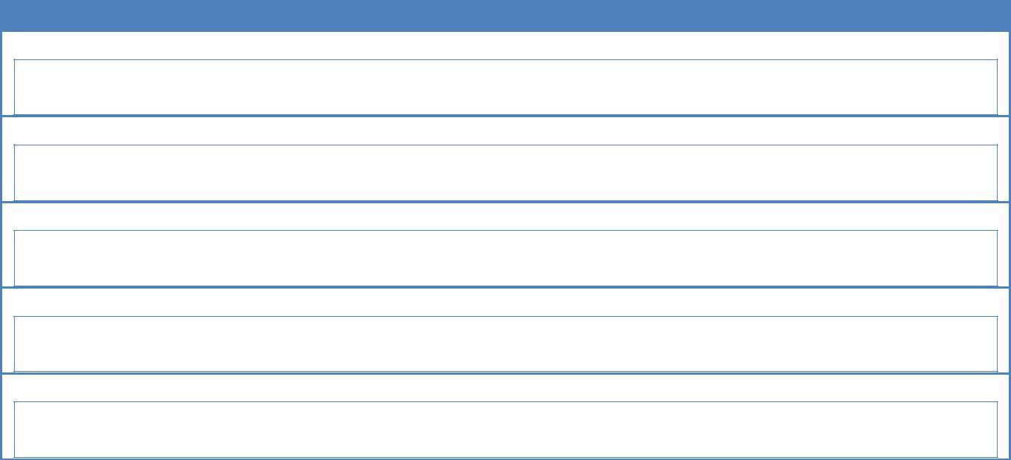

Ha nem beszél, hogyan fejezi ki a gyermek, ha:

boldog:

mérges:

fáradt:

éhes:

WC-re kell mennie:

Kommunikációt segítő módszerek, eszközök, és tudnivalók róluk (pl.

napirend-kártyák, kommunikációs könyv):

Önkiszolgálásának jellemzői (szobatisztaság, öltözködés, tisztálkodás):

Evés, étkezési szokások:

Alvás:

Egészségügyi szükségletek, betegségek, gyógyszerek, allergiák:

Amit, akit nagyon szeret (személy, tárgy, időtöltés), amivel lehet motiválni:

Amit nagyon nem szeret, ami idegesíti (hang, érintés), amitől esetleg fél (pl.

váratlan helyzetek):

Amivel és ahogyan meg lehet nyugtatni:

Mennyi időt volt eddig távol a családjától, mikor és hol?

A szülők különleges kívánságai (pl. próbálják bevonni a gyermeket a csoportfoglalkozásokba stb.):

Amit fel tud(nak) ajánlani a szülő(k) a gyermek fejlődésének, integrációjának megsegítésére: (pl. a csoportnak szervez(nek) érzékenyítő foglalkozásokat, napirendi kártyákat készít(enek), alkalmaz(nak) otthon is stb.):

Az előző év fejlesztési tervének főbb céljai:

Egyéb megjegyzések:

ÁTADÓLAP

AUTIZMUS SPEKTRUM ZAVARRAL ÉLŐ GYERMEKEK

ÓVODÁBÓL ISKOLÁBA VALÓ ÁTMENETÉHEZ 2/2

Adatlap

 | Gyermek neve: | Születés helye, dátuma:
 | Anyja neve: | Telefonszáma:
 | Apja neve: | Telefonszáma:
 | Lakcíme: | E-mail címe:
 | Háziorvos neve: | Elérhetősége:
 | Szakorvos neve: | Elérhetősége:
 | Védőnő neve: | Elérhetősége:
 | Átadó szakember neve: | Elérhetősége:
 | A korai fejlesztést végző szakemberek neve: | Elérhetősége:

Az átadást segítő dokumentum elkészítésének oka:

A dokumentumot készítette (lehetőleg a szakemberek és a szülők együtt töltsék ki!):

Dátum:

Családi adatok

Testvérek száma és kora:

A gyermek gondozásában résztvevő családtagok:

Diagnózis(ok), kiállító intézmény, hely, idő:

Mikor és mely intézmény/ek/be járt korábban, mennyi ideig?

Milyen megsegítést kapott eddig?

Legfontosabb személyiségjellemzői:

A gyermek együttműködési készsége:

A gyermek kommunikációjának fő jellemzői (pl. figyel-e a nevére, érti-e a tiltó szavakat, vagy csak a tiltó testbeszédet, mutogatással kommunikál, vizuális segédeszközökkel kommunikál, hangadással, szavakkal, mondatokban beszél, „panelokat” használ):

Beszédértésének jellemzői (pl. csak rövid utasításokat, tőmondatokat ért meg):
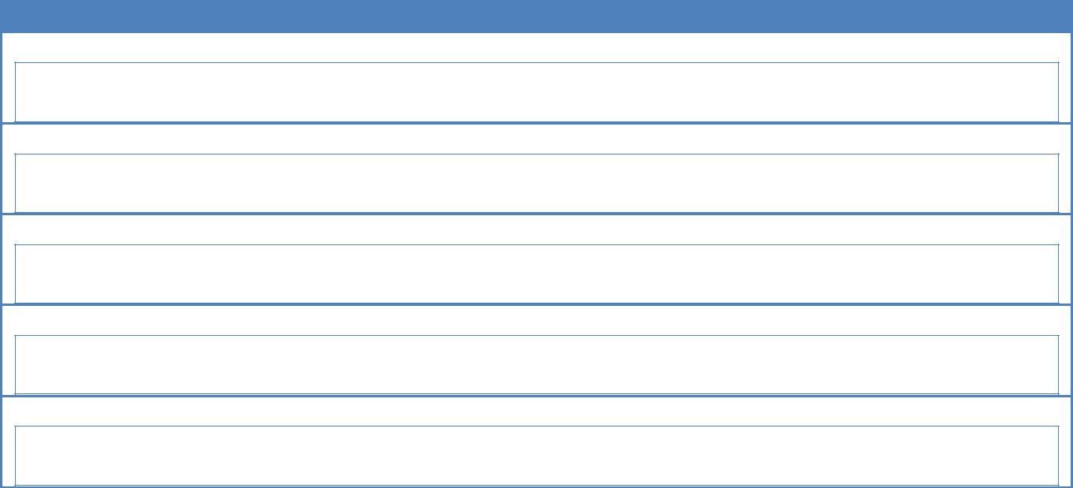

Ha nem beszél, hogyan fejezi ki a gyermek, ha:

boldog:

mérges:

fáradt:

éhes:

WC-re kell mennie:

Kommunikációt segítő módszerek, eszközök, és tudnivalók róluk (pl. napirend-kártyák, kommunikációs könyv):

Önkiszolgálásának jellemzői (szobatisztaság, öltözködés, tisztálkodás):

Evés, étkezési szokások:

Alvás:

Egészségügyi szükségletek, betegségek, gyógyszerek, allergiák:

Amit, akit nagyon szeret (személy, tárgy, időtöltés), amivel lehet motiválni:

Amit nagyon nem szeret, ami idegesíti (pl. hang, érintés) amitől esetleg fél (pl.

váratlan helyzetek):

Amivel és ahogyan meg lehet nyugtatni:

Mennyi időt volt eddig távol a családjától, mikor és hol?

A szülők különleges kívánságai (pl. próbálják bevonni a gyermeket a csoportfoglalkozásokba stb.):

Amit fel tud ajánlani a szülő(k) a gyermek fejlődésének, integrációjának megsegítésére: (pl. az osztálynak/csoportnak szervez(nek) érzékenyítő foglalkozásokat, napirendi kártyákat készít(enek), alkalmaz(nak) otthon is stb.):

Az előző év fejlesztési tervének főbb céljai:

Egyéb megjegyzések:

 |  | ÁTADÓLAP
 |  | HALLÁSSÉRÜLT GYERMEKEK ÓVODÁBA VALÓ ÁTMENETÉHEZ 3
 |  | Adatlap
 |  | Gyermek neve: | Születés helye, dátuma:
 |  | Anyja neve: | Telefonszáma:
 |  | Apja neve: | Telefonszáma:
 |  | Lakcíme: | E-mail címe:
 |  | Háziorvos neve: | Elérhetősége:
 |  | Szakorvos neve: | Elérhetősége:
 |  | Védőnő neve: | Elérhetősége:
 |  | Átadó szakember neve: | Elérhetősége:
 |  | A korai fejlesztést végző szakemberek neve: |  | Elérhetősége:

Az átadást segítő dokumentum elkészítésének oka:

A dokumentumot készítette (lehetőleg a szakemberek és a szülők együtt töltsék ki!):

Dátum:

Családi adatok

Testvérek száma és kora:

A gyermek gondozásában résztvevő családtagok:

Diagnózis(ok), kiállító intézmény(ek), hely, idő:

Mely intézmény(ek)be járt korábban, mikor?

Milyen megsegítést kapott eddig?

Legfontosabb személyiségjellemzői:

Önkiszolgálásának jellemzői (szobatisztaság, öltözködés, tisztálkodás):

Evés, étkezési szokások, esetleges eszközök:

Alvás:

Egészségügyi szükségletek, betegségek, gyógyszerek:

Hallásának jellemzői

A hallássérülés mértéke:

Hallókészüléket használ-e?

A gyermek kommunikációjának fő jellemzői: (pl: figyel-e a nevére, érti-e a tiltó szavakat, vagy csak a tiltó testbeszédet, szájról olvas, mutogatással kommunikál, hangadással, szavakkal, mondatokban beszél, jelnyelvet használ)
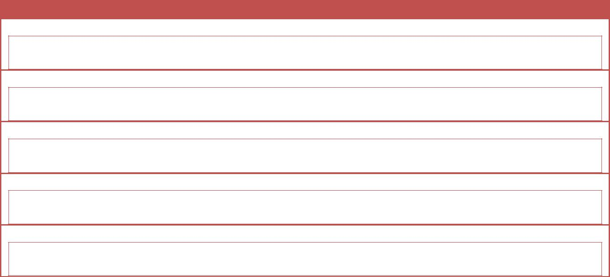

Ha nem beszél, hogyan fejezi ki a gyermek, ha:

boldog:

mérges:

fáradt:

éhes:

WC-re kell mennie:

Egyéb befolyásoló tényezők: (például: ültetés, utasítások bonyolultsága, mik jelentenek veszélyt számára, fáradékonyság, egyéb társuló problémák pl.: disphasia stb.)

A hallássérült gyermekkel való beszéd jellemzői: (A megfelelő választ kérjük X-el jelölje! Egyszerre több is választható!)

- természetes, nem túlzott artikuláció

- normál beszédtempó és hangerő, nem túl nagy! (torzíthat a készülék)

- dallamos hanglejtés Egyéb:

Amit, akit nagyon szeret (személy, tárgy, időtöltés):

Amit nagyon nem szeret, amitől esetleg fél:

Amivel és ahogyan meg lehet nyugtatni:

Mennyi időt volt eddig távol a családjától, mikor és hol?

A szülők különleges kívánságai (egyen eleget, igyon, ne hagyják egyedül, a haja mindig össze legyen fogva, stb.):

Amit fel tud(nak) ajánlani a szülő(k) a gyermek fejlődésének, integrációjának megsegítésére: (pl. a csoportnak szervez(nek) érzékenyítő foglalkozásokat, szakemberek által javasolt kommunikációt segítő módszereket alkalmaz(zák) otthoni környezetben is stb.):

Az előző év fejlesztési tervének főbb céljai:

Egyéb megjegyzések:

Kiegészítő információ hallókészüléket használó gyermekek esetében

Hallókészülék jellemzői

Típusa:

Mióta van?

Használja-e?

Tűri-e?

Önállóan tudja-e használni?

Hallókészülékkel a gyermek hallása milyen mértékű?

Egyéb:

Tudnivalók a hallókészülék használatáról:
A hallókészülék biztosítja a megfelelő hallást, ezért nélkülözhetetlen a beszédfejlődéshez.

A készüléket szárazon és tisztán kell tartani, ez a szülő feladata.

A gyermek intézménybe érkezése után ellenőrizze a készüléket, hogy be van-e kapcsolva! Vegye ki, tegye a füléhez, ha sípol, azt jelzi, jól működik.

Ha a készülék a gyermek fülében sípol, igazítsa meg az illesztéket!

Ha ütés éri a fület (pl.: odaszáll egy labda) a készülék felsértheti a hallójáratot. Ilyenkor vegye ki a készüléket, állítsa el a vérzést. Amíg a seb nem gyógyul be, ne tegye vissza a készüléket.

A gyermek hallókészülékét alváskor vegye le, kapcsolja ki, tegye biztos helyre! Alvás után a szülő által megmutatott módon tegye vissza a gyermek fülébe, majd kapcsolja be.

Egyéb:

Hogyan jelez, milyen magatartásváltozást mutat a gyermek, amikor esetleg elromlott a készüléke (lemerült az elem)?

 |  | ÁTADÓLAP
 |  | LÁTÁSSSÉRÜLT GYERMEKEK ÓVODÁBA VALÓ ÁTMENETÉHEZ 4
 |  | Adatlap
 |  | Gyermek neve: | Születés helye, dátuma:
 |  | Anyja neve: | Telefonszáma:
 |  | Apja neve: | Telefonszáma:
 |  | Lakcíme: | E-mail címe:
 |  | Háziorvos neve: | Elérhetősége:
 |  | Szakorvos neve: | Elérhetősége:
 |  | Védőnő neve: | Elérhetősége:
 |  | Átadó szakember neve: | Elérhetősége:
 |  | A korai fejlesztést végző szakemberek |  | Elérhetősége:
 |  | neve:
Az átadást segítő dokumentum elkészítésének oka:

A dokumentumot készítette (lehetőleg a szakemberek és a szülők együtt töltsék ki!):

Dátum:

Családi adatok:

Testvérek száma és kora:

A gyermek gondozásában résztvevő családtagok:

Diagnózis(ok), kiállító intézmény(ek), hely, idő:

Mikor és mely intézmény(ek)be járt a gyermek korábban:

Milyen megsegítést kapott eddig:

Legfontosabb személyiségjellemzői:

A gyermek együttműködési készsége:

A gyermek kortársakkal való kapcsolata:

A gyermek kommunikációjának fő jellemzői: (pl. gesztusokkal, hangadással, szavakkal, mondatokban beszél, „panelokat” használ)

Beszédértésének jellemzői (pl. csak rövid utasításokat, tőmondatokat ért meg):

Ha nem beszél, hogyan fejezi ki a gyermek, ha:

boldog:

mérges:

fáradt:

éhes:

WC-re kell mennie:

Kommunikációt segítő módszerek, eszközök, és tudnivalók róluk:

MI az, amit, akit nagyon szeret (személy, tárgy, időtöltés), amivel lehet motiválni:

Mi az, ami számára zavaró, idegesítő, esetleg amitől fél (pl. hang, érintés):

Hogyan lehet őt megnyugtatni:

Milyen típusú játékokba, feladatokba lehet a legkönnyebben bevonni (pl.

körjátékok):

Milyen típusú játékokba, feladatokba lehet a legkevésbé bevonni (pl.
szerepjátékok):

Önkiszolgálásának jellemzői (WC-használat, öltözködés, tisztálkodás):

Önállóan közlekedik-e, ha nem, milyen segítségre van szüksége:

Szükséges átalakítások a gyermek környezetében (pl. tárgyak elhelyezése, megvilágítás):

Látás jellemzői (látássérülés mértéke, esetleg szembetegség jellemzői):

Szemüveg használat:

Evés, étkezési szokások:

Egészségügyi szükségletek, betegségek, gyógyszerek, allergiák:

Az előző év fejlesztési tervének főbb céljai:

A szülők különleges kívánságai (pl. a gyermek egyéni megsegítése a számára nehéz feladathelyzetekben stb.):

Amit fel tud(nak) ajánlani a szülő(k) a gyermek fejlődésének, integrációjának megsegítésére (pl. a csoportnak szervez(nek) érzékenyítő foglalkozásokat, gyermek önállóságát otthoni környezetben is támogatják):

Egyéb megjegyzések:

 |  | ÁTADÓLAP
 |  | MOZGÁSSÉRÜLT GYERMEKEK ÓVODÁBA VALÓ ÁTMENETÉHEZ 5
 |  | Adatlap
 |  | Gyermek neve: | Születés helye, dátuma:
 |  | Anyja neve: | Telefonszáma:
 |  | Apja neve: | Telefonszáma:
 |  | Lakcíme: | E-mail címe:
 |  | Háziorvos neve: | Elérhetősége:
 |  | Szakorvos neve: | Elérhetősége:
 |  | Védőnő neve: | Elérhetősége:
 |  | Átadó szakember neve: | Elérhetősége:
 |  | A korai fejlesztést végző szakemberek |  | Elérhetősége:
 |  | neve:

Az átadást segítő dokumentum elkészítésének oka:

A dokumentumot készítette (lehetőleg a szakemberek és a szülők együtt töltsék ki!):

Dátum:

Családi adatok:

Testvérek száma és kora:

A gyermek gondozásában résztvevő családtagok:

Diagnózis(ok), kiállító intézmény(ek), hely, idő:

Mikor és mely intézmény(ek)be járt a gyermek korábban?

Milyen megsegítést kapott eddig?

A gyermek legfontosabb személyiségjellemzői:

A gyermek együttműködési készsége:

A gyermek kortársakkal való kapcsolata:

A gyermek beszédének, kommunikációjának fő jellemzői: (pl. gesztusokkal, hangadással, szavakkal, mondatokban beszél, „panelokat” használ, disarthriás)
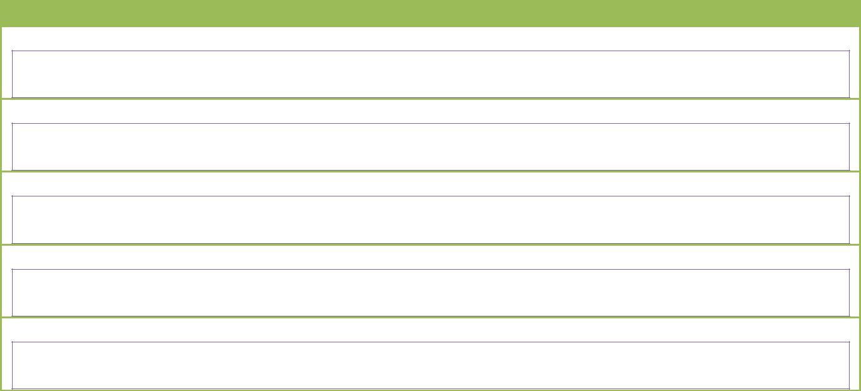

Ha nem beszél, hogyan fejezi ki, ha:

boldog:

mérges:

fáradt:

éhes:

WC-re kell mennie:

Kommunikációját segítő módszerek, eszközök, és tudnivalók róluk:

Hallásának jellemzői:

Látásának jellemzői:

Mozgásának jellemzői:

Ajánlott testhelyzetek:

Segédeszközök és használatuk:

Gyermek terhelhetősége:

Nem ajánlott testhelyzetek, mozgásformák:

Mi az, amit, akit nagyon szeret (személy, tárgy, időtöltés), amivel lehet motiválni?

Mi az, ami számára zavaró, idegesítő, esetleg amitől fél (pl. hang, érintés)?

Hogyan lehet őt megnyugtatni?

Milyen típusú játékokba, feladatokba lehet a legkönnyebben bevonni (pl. körjátékok)?

Milyen típusú játékokba, feladatokba lehet a legkevésbé bevonni (pl. szerepjátékok)?

Önkiszolgálásának jellemzői (WC-használat, öltözködés, tisztálkodás):

Önállóan közlekedik-e, ha nem, milyen segítségre van szüksége?

Szükséges átalakítások a gyermek környezetében (pl. tárgyak elhelyezése, kapaszkodók):

Evés, étkezési szokások, speciális eszközök (pl. hajlított kanál, kivágott pohár):

Egészségügyi szükségletek, betegségek, gyógyszerek, allergiák:

Az előző év fejlesztési tervének főbb céljai:

A szülők különleges kívánságai (pl. a gyermek egyéni megsegítése a számára nehéz feladathelyzetekben stb.):

Amit fel tud(nak) ajánlani a szülő(k) a gyermek fejlődésének, integrációjának megsegítésére (pl. a csoportnak érzékenyítő foglalkozásokat szervez(nek), gyermek önállóságát otthoni környezetben is ösztönzik):

Egyéb megjegyzések:

